导入数据

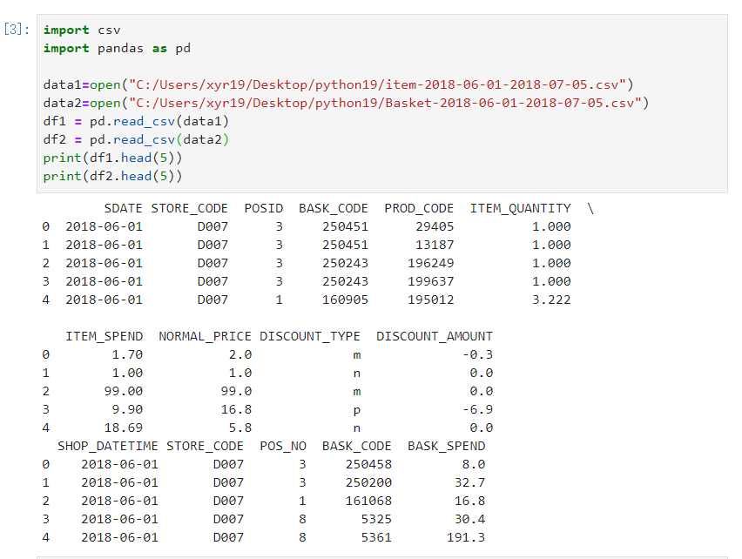

是否存在缺失值。

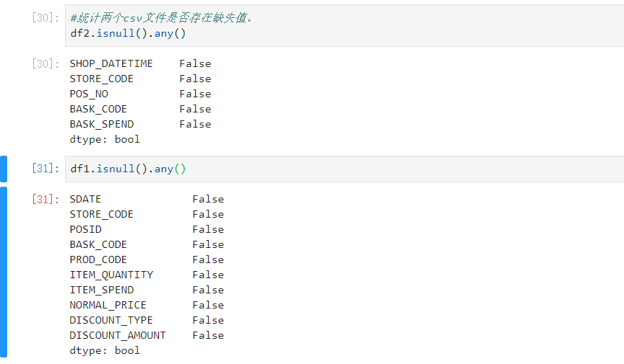

结果返回值不存在缺失值。

对df2数据中日期进行升序排序，并查看25到30行数据的顺序。

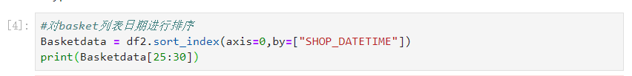

统计每个商店的销售额

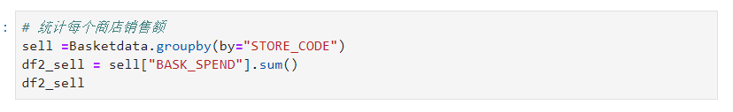

按日期统计销售总额

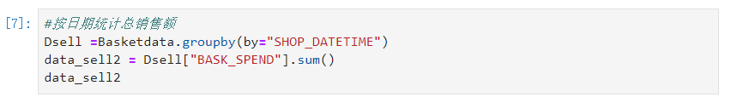

统计每个商店的pos机

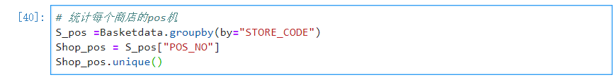

统计每个商店的购物篮编号

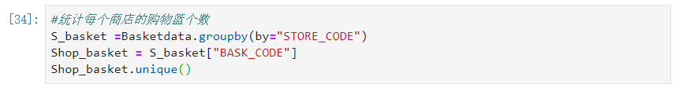

统计商品的种类个数

